(1)在线，选择“在线和诊断”

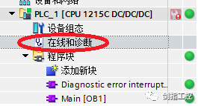

选择“诊断状态”，显示如下：

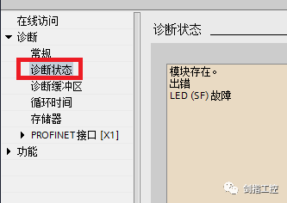

选择“诊断缓冲区”，在“事件”中选择对应的错误，可以在“事件详细信息”中看到错误的详细说明。

